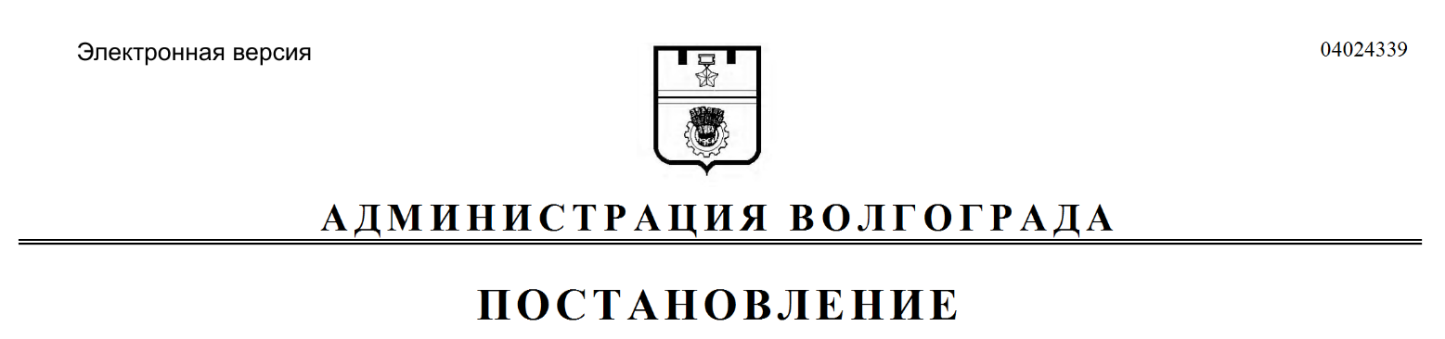
от 18.02.2019 № 177

О внесении изменений в постановление администрации Волгограда от 22 февраля 2018 г. № 226 «Об утверждении составов муниципальных комиссий по делам несовершеннолетних и защите их прав городского округа город-герой Волгоград»

Во исполнение федеральных законов от 24 июня 1999 г. № 120-ФЗ «Об основах системы профилактики безнадзорности и правонарушений несовершеннолетних», от 06 октября 2003 г. № 131-ФЗ «Об общих принципах организации местного самоуправления в Российской Федерации», законов Волгоградской области от 25 июля 2003 г. № 858-ОД «О комиссиях по делам несовершеннолетних и защите их прав», от 27 июня 2006 г. № 1249-ОД
«О наделении органов местного самоуправления отдельными государственными полномочиями Волгоградской области по созданию, исполнению функций, обеспечению деятельности муниципальных комиссий по делам несовершеннолетних и защите их прав», на основании Положения о комиссии по делам несовершеннолетних и защите их прав в Волгограде, утвержденного постановлением администрации Волгограда от 18 января 2016 г. № 38 «О комиссии по делам несовершеннолетних и защите их прав в Волгограде», руководствуясь статьями 6, 7, 39 Устава города-героя Волгограда, администрация Волгограда
ПОСТАНОВЛЯЕТ:
1. Внести в постановление администрации Волгограда от 22 февраля 2018 г. № 226 «Об утверждении составов муниципальных комиссий по делам несовершеннолетних и защите их прав городского округа город-герой Волгоград» следующие изменения:
1.1. В составе комиссии по делам несовершеннолетних и защите их прав в Волгограде (далее – комиссия), утвержденном указанным постановлением:
1.1.1. Вывести из состава комиссии Бакатову О.А., Радько И.В.
1.1.2. Ввести в состав комиссии:
Круглову Елену Олеговну – консультанта отдела общего и дополнительного образования департамента по образованию администрации Волгограда членом комиссии,
Филину Марину Леонидовну – председателя Волгоградской региональной общественной организации «Многодетный Волгоград» членом комиссии
(по согласованию).
1.2. Ввести в состав комиссии по делам несовершеннолетних и защите их прав в Ворошиловском районе Волгограда (далее – комиссия), утвержденный указанным постановлением, Волченко Ирину Геннадьевну – члена Волгоградской региональной общественной организации «Многодетный Волгоград», помощника уполномоченного по правам ребенка Волгоградской области членом комиссии (по согласованию).
1.3. В составе комиссии по делам несовершеннолетних и защите их прав в Кировском районе Волгограда (далее – комиссия), утвержденном указанным постановлением:
1.3.1. Вывести из состава комиссии Сукачеву А.В., Колесникову Е.П.
1.3.2. Ввести в состав комиссии:
Гусеву Ольгу Михайловну – начальника подразделения по делам несовершеннолетних отдела полиции № 7 управления Министерства внутренних дел Российской Федерации по городу Волгограду членом комиссии
(по согласованию),
Орлову Ольгу Александровну – директора государственного казенного учреждения социального обслуживания «Кировский центр социального обслуживания населения» членом комиссии (по согласованию).
1.4. В составе комиссии по делам несовершеннолетних и защите их прав в Красноармейском районе Волгограда (далее – комиссия), утвержденном указанным постановлением:
1.4.1. Вывести из состава комиссии Семик О.С.
1.4.2. Ввести в состав комиссии:
Денисенко Елену Вячеславовну – заместителя директора государственного казенного специализированного учреждения социального обслуживания «Красноармейский социально-реабилитационный центр для несовершеннолетних» членом комиссии (по согласованию),
Канукову Ларису Дмитриевну – члена Волгоградской региональной общественной организации «Многодетный Волгоград», помощника уполномоченного по правам ребенка Волгоградской области членом комиссии (по согласованию).
1.5. Ввести в состав комиссии по делам несовершеннолетних и защите их прав в Краснооктябрьском районе Волгограда (далее – комиссия), утвержденный указанным постановлением, Мисюрину Анну Викторовну – члена Волгоградской региональной общественной организации «Многодетный Волгоград», помощника уполномоченного по правам ребенка Волгоградской области членом комиссии (по согласованию).
1.6. Ввести в состав комиссии по делам несовершеннолетних и защите их прав в Советском районе Волгограда (далее – комиссия), утвержденный указанным постановлением, Алябьеву Елену Сергеевну – члена Волгоградской региональной общественной организации «Многодетный Волгоград», помощника уполномоченного по правам ребенка Волгоградской области членом комиссии (по согласованию).
1.7. В составе комиссии по делам несовершеннолетних и защите их прав в Тракторозаводском районе Волгограда (далее – комиссия), утвержденном указанным постановлением:
1.7.1. Вывести из состава комиссии Олейникова А.В., Майорову Н.В., Полякову Е.А.
1.7.2. Ввести в состав комиссии:
Абдулину Надежду Михайловну – специалиста государственного казенного учреждения «Центр социальной защиты населения по Тракторозаводскому району Волгограда» членом комиссии (по согласованию),
Газдиеву Зиту Мавлтуевну – члена Волгоградской региональной общественной организации «Многодетный Волгоград», помощника уполномоченного по правам ребенка Волгоградской области членом комиссии (по согласованию),
Гребневу Любовь Васильевну – заместителя начальника Тракторозаводского территориального управления департамента по образованию администрации Волгограда членом комиссии,
Федюшкина Дениса Юрьевича – исполняющего обязанности руководителя следственного отдела по Тракторозаводскому району города Волгограда следственного управления Следственного комитета Российской Федерации по Волгоградской области членом комиссии (по согласованию).
1.8. В составе комиссии по делам несовершеннолетних и защите их прав в Центральном районе Волгограда (далее – комиссия), утвержденном указанным постановлением:
1.8.1. Вывести из состава комиссии Панферова А.В., Пушкареву М.М.
1.8.2. Ввести в состав комиссии:
Карамдину Елену Викторовну – заместителя главы администрации Центрального района Волгограда председателем комиссии,
Еременко Марину Ивановну – начальника Центрального территориального управления департамента по образованию администрации Волгограда заместителем председателя комиссии,
Белоусову Олесю Юрьевну – члена Волгоградской региональной общественной организации «Многодетный Волгоград», помощника уполномоченного по правам ребенка Волгоградской области членом комиссии (по согласованию),
Щавелеву Ирину Викторовну – директора Волгоградского муниципального учреждения культуры «Централизованная система детских библиотек» членом комиссии (по согласованию).
1.8.3. Слова «Янкин Вячеслав Владимирович – специалист 1 категории администрации Центрального района Волгограда» заменить словами «Янкин Вячеслав Владимирович – главный специалист юридического отдела администрации Центрального района Волгограда».
2. Настоящее постановление вступает в силу со дня его подписания и подлежит опубликованию в установленном порядке.

Глава Волгограда В.В.Лихачев

